GENEALOGIE

WESSEL

KÖTTERS

EN

DAGLONERS

UIT


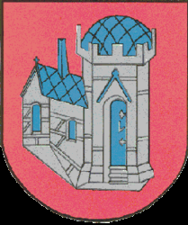
FÜRSTENAU (D)

VOORWOORD.

Via mijn moeders moeder, Johanna Post - Wessel, stam ik af van een familie waar ik altijd weinig van heb geweten.
Natuurlijk kende ik enige Ooms en Tantes van mijn moeder, maar ik was nog veel te jong om ze echt goed te leren kennen of om veel met ze om te kunnen gaan. Wel hoorde je vroeger en later wel verhalen over deze of gene van de familie, maar het beschrijven van de echte familieverbanden en een familiegeschiedenis vergt veel meer onderzoek.

Wat wel voor mij en mijn dochter Jenneke veel betekent, is de wetenschap dat onze gemeenschappelijke oogafwijking (een “lui” linker oog en soms een aanleg tot scheel zien met dat oog) uit deze familie Wessel stamt.
Bij alle vertegenwoordigers in deze afstammingsreeks die aan deze kwaal aantoonbaar leden of lijden is dit door het merkteken ☺ achter de naam aangegeven.
Bij al diegenen die de oogafwijking niet bezaten, maar deze wel aan hun nakomelingen doorgaven (recessief gen?) is dit met het merkteken ☻ achter hun naam vermeld.
De generaties vóór Johannes Pieter Wessel (V.G) kennen wij niet. Misschien kan nader onderzoek in de persoonsbeschrijvingen voor de Nationale Militie nog opheldering daarover geven.

Deze beschrijving pretendeert niet om volledig te zijn. Voor alle verbeteringen, opmerkingen en aanvullingen houdt de samensteller zich beschikbaar.

Lattrop, september 2011.

Coen C.M. Hamers M.Sc.
AFSTAMMINGSREEKS

Duitsland

I. Hermann Wessel x Anna Adelheid Niehus
II. Arend Hinrich Wessel x Lücke Adelheit Schlumps
III.A Arend Heinrich Wessel x Anna (Maria) Adelheit Fresen
??

Nederland
III.B Johan Herman Wessel x Maartje Douwese Mijjer
IV.A Arend Wessel x (1) Maria Budt, (2) Johanna Veel
V.A Douwe Wessel x Neeltje Duit
V.B Hendrik Wessel x Guurtje Spanjerdt
VI.A Arend Wessel x Pietje van Koningsveld
IV.B Gerrit Wessel x Hermina Visser
V.C Johan Herman Wessel
V.D Douwe Wessel x Jantje Goos
VI.B Douwe Wessel x Christina Catharina Graanstra
V.E Gerrit Hermanus Wessel x Cornelia de Wijn
VI.C Gerrit Hermanus Wessel x Jannette Wezelman
V.F Frederik Wessel x Adriaantje Schagen
VI.D Gerrit Wessel
V.G Johannes Pieter x Johanna Theodora Boom
VI.E Johannes Pieter Wessel x Geertruida Stoop
VII.A Johannes Pieter Wessel
VII.B Adrianus Wessel
VI.F Simon Wessel x Theodora Haagsma
VII.C Johannes Pieter Wessel
VI.G Gerrit Wessel x Catharina Maria Böhm
VII.D Lucas Wessel
VII.E Gerrit Wessel
VII.F Johannes Pieter Wessel
VII.G Hendrik Wessel
VII.H Dirk Wessel
I.
Kwartierstaat Hamers-Weber: 736
HERMANN WESSEL
geboren Settrup (Fürstenau)
kötter (keuterboer)
overleden
zoon van

gehuwd Fürstenau 19 maart 1741 met:
1741 den 19 Marty Hermann Wessel und Anna Adelheid Niehus copuliret
ANNA ADELHEID NIEHUS
geboren
overleden
dochter van

uit dit huwelijk:
1. Arend Hinrich ged. Fürstenau 30.7.1742
volgt II.
2. Gret Adelheid ged. Fürstenau 26.4.1744
3. Herman ged. Fürstenau 13.2.1746
4. Johann Herman ged. Fürstenau 3.3.1748

Eine Niederung aus Heide und Sumpf - so darf man sich das Gebiet der heutigen Stadt Fürstenau noch im 13. Jahrhundert vorstellen. Politisch lag es im Interessenbereich zweier konkurrierender Herrschaften, dem des Fürstbischofs von Osnabrück und dem des Grafen von Tecklenburg. Das Hochstift Osnabrück grenzte im Westen an die Niedergrafschaft Tecklenburg. Um seinen Anspruch durchzusetzen, baute der Osnabrücker Fürstbischof Gottfried von Arnsberg 1344 in die Niederung einen Festungsturm mit Wohnteil - erstmals erwähnt als "Vorstenowe" im Jahre 1344. Der Ort Fürstenau entstand Mitte des 14. Jahrhunderts als ergänzende Schutz- und Wehranlage. Sehr bald siedelten sich Bauern aus der näheren Umgebung im Schutze der Burg an und umwehrten diese erste Siedlung. Fürstenau wurde so eine Ackerbürgersiedlung.
Durch den Ausbau der Feste war Fürstenau über ein halbes Jahrtausend als Residenz der Osnabrücker Landesfürsten Burggarnison und Verwaltungshauptstadt des Osnabrücker Nordlandes und zählte zum mächtigen Städtebund der Hanse. Wehr- und Verwaltungsmerkmale bestimmten lange Zeit das Leben in Fürstenau. Daraus erklärt sich auch, dass Fürstenau nie Industriestadt wurde und bis heute den Charakter einer ländlichen Kleinstadt behalten hat. Der Wehraspekt wurde durch Bestimmung Fürstenaus zur Garnisonsstadt wiederbelebt.
Das historisch bedeutende, aus der Gründungszeit stammende fürstbischöfliche Schloss beherbergt heute die Verwaltung der Samtgemeinde Fürstenau, die die Mitgliedsgemeinden Berge, Bippen und Fürstenau umfasst. Der südliche Schlossflügel ist seit 1817 als katholische Pfarrkirche eingerichtet.
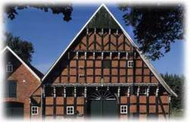
Der Ortsteil Settrup hat eine 1100-jährige Geschichte.
Im Jahre 890 wurde der Ort Setdorphe im Heberegister des Klosters Werden bei Essen/Ruhr zum ersten Mal urkundlich erwähnt.
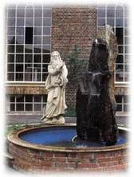
Durch die Neugliederung der Gemeinden im Raum Osnabrück am 01.07.1972 verlor die Gemeinde Settrup ihre Selbständigkeit und wurde Stadtteil der Stadt Fürstenau.
Schöne, durch die Flurbereinigung entstandene Naturschutzgebiete laden zu ausgedehnten Spaziergängen ein.
Eulenburgen, Teiche mit vielen Wasservögeln sowie die Meßlage - eine Gedenkstätte am Grenzpunkt Settrup, Schale und Setlage, die an die Herrschaft der Oranier erinnert - sind interessante Sehenswürdigkeiten.

Der Stolz der Settruper ist das vom Heimatverein gebaute, vom Baustil einmalige und unter Denkmalschutz stehende Dorfgemeinschaftshaus. Im Clubraum, Kaminraum oder auf der Tenne sind Gäste und Besuchergruppen jeder Größenordnung zum Klönen, Feiern und Tagen herzlich willkommen.
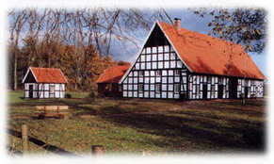

Die ehemalige Settruper Volksschule wurde 1972 an die ev.-luth. Kirchengemeinde Fürstenau übergeben. Sie dient heute als Jugend- und Freizeitheim mit Unterkunftsmöglichkeiten.
II.
Kwartierstaat Hamers-Weber: 368
AREND HINRICH WESSEL
gedoopt Fürstenau (Ev. L.) 30 juli 1742
kötter (keuter) te Settrup,
overleden Fürstenau 2 maart 1815 om 2 uur ‘s morgens
“den 4 Merz begraben, alt 74 Jahr 7 M. 5 Tage”
zoon van (Johann?) Hermann Wessel en Anna Adelheid Niehus

gehuwd Fürstenau (Evangelisch Lutherse kerk) 19 januari 1779 met:
LUCIA ADELHEIT SCHLUMPS
Lücke
geboren Fürstenau 1745

overleden 13 augustus 1816 17.00 uur
“an der Auszährung (= tering) gestorben und den 17 August beerdiget,
alt 71 Jahr 5 Monat und 7 Tage”
dochter van Johann Schlump en Anna Margareth Elsebein Tien

uit dit huwelijk:
1. Arend Heinrich * Fürstenau 25.12.1778
volgt III.A
2. Helena Adelheit
gehuwd Fürstenau (Ev.L. kerk) 13.1.1819 met Hermann Diederich Harbecke, dagloner “aus des Coloni Timmers Leibzucht”, zoon van Christian Friederich Schöders en Margaretha Elsebein Harbecken
uit dit huwelijk:
a. Hermann Heinerich Harbecke * Settrup 7.7.1819 17.00 uur
„und den 9 Julius des Nachmittags 3 Uhr im Hause getaufft worden.“ Doopgetuigen: Arnold Hinrich Wessel, Johann Hinrich Timmer, Anna Maria Harbecken
b. Johann Diederich Harbecke * Settrup 14.6.1822
„und den 15 Juny im Hause getaufft worden.“ Doopgetuigen: Johann Gerhard Kleine, Johann Heinerich Finke, Anna Margaretha Goetz
2. Johan Herman * Fürstenau 24.11.1786
volgt III.B
3. Anna Margaretha Elsebein
gehuwd Fürstenau (Ev.L. kerk) 20.2.1821 met Johann Gerhard Kleine modo Schulte, kötter te Settrup, zoon van Johann Gerd Kleine en Margaretha Elisabeth Brockhaus
Vader wordt hier Arnold Hinrich genoemd en moedewr Lucca!!
5. Margaretha Eliesabeth * Fürstenau 1789
† Fürstenau 22.4.1792
“welche den 22 April an den Blättern (= pokken) gestorben”

III.A
AREND HEINRICH WESSEL
ook genoemd Arnold Henrich
geboren Fürstenau 25 december 1778
kötter te Settrup
overleden Fürstenau 22 augustus 1822
„an der Auszährung gestorben. Begraben den 25 August des Nachmittags 4 Uhr, alt 43 Jahr 8 Monat“
zoon van Arend Hinrich Wessel en Lucia Adelheid Schlumps

gehuwd Fürstenau 15 oktober 1812 met (1):
ANNA (MARIA) ADELHEIT FRESEN
geboren
overleden
dochter van Johann Hermann Frese en Anna Gesina Schlumps

gehuwd (2) Fürstenau 24.1.1825 13.00 uur met:
Johann Berend Hesselmeyer
dagloner
zoon van Jacob Hesselmeyer en Anna Margaretha Elisabeth Sodts

uit het (1) huwelijk:
1. Hermann Hinrich Arnold * Settrup 26.6.1813
ged. Fürstenau 28.6.1813
Doopgetuigen: Arend Hinrich Wessel, Johann Hermann Frese, Anna Elsebein Hagemanns
2. Margaretha Elsebein * Settrup 20.12.1814 19.00 uur
ged. Fürstenau 26.12.1814
Doopgetuigen: Anna Margaretha Elsebein Wessels, Anna Margaretha Hemken-Fresen, Gerd Wilhelm Schlarthaus
3. Johann Gerhard * Settrup 17.3.1817 6.00 uur
ged. Fürstenau 23.3.1817
Doopgetuigen: Johann Gerhard Schlump, Johann Hinrich Klaus, Venna Maria Elsebein Wessel, echtgenote van Johann Berend Timmer

III.B
Kwartierstaat Hamers-Weber: 184
JOHAN HERMAN WESSEL
Jan
Evangelisch Luthers
geboren 24 november 1786 te Settrup Hannover (D), gedoopt Fürstenau 26 november 1786
doopgetuigen: Herman Henrich Kleine, Johan Diederich Tie, Anna Adelheit Emskamp, weduwe van Johan Schlarthaus
arbeider (hannekemaaier)

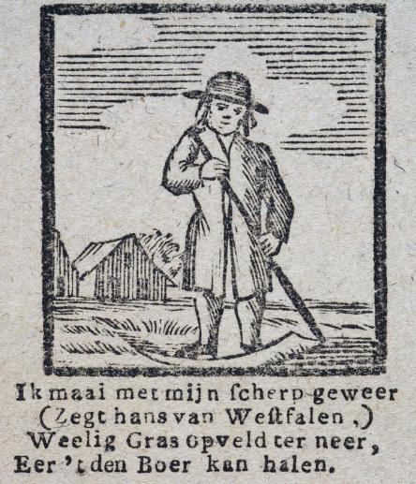
De hannekemaaiers waren seizoenarbeiders uit Duitsland (voornamelijk uit Westfalen en het Graafschap Lingen in de zeventiende tot en met de negentiende eeuw) die in de zomer te voet naar Nederland kwamen om op het te land werken. De term hannekemaaier is afkomstig van de naam Johannes, doorgaans afgekort tot Hannes en is ontleend aan het feit dat de maaiers op Sint Johannesdag (24 juni) in dienst kwamen.
De eerste hannekemaaiers kwamen om gras te maaien. Toen bekend werd dat Nederlanders geïnteresseerd waren in Duitse koopwaar, begonnen sommige Hollandgangers om wat extra geld te verdienen deze waren mee te nemen in op de rug gedragen manden. In Groningen en Twente werden dit Kiepkeerls of Kiep’nkeerls genoemd.
Naar schatting 140.000 uit het huidige Duitsland afkomstige Hannekemaaiers hebben zich tussen 1815 en 1850 blijvend in Nederland gevestigd.

overleden
zoon van Arend Hinrich Wessel en Lücke Adelheit Schlumps

gehuwd Callantsoog 29 nov 1818 (akte 3) met:

getuigen: Douwe Mijjer, arbeider, woonachtig te Schagen, oud 55 jaren, vader van den comparante, Jan Ad. Vos, arbeider, oud 60 jaren, Dirk Vos, schoenmaker, oud 33 jaren, Simon Baken, arbeider, oud 27 jaren en Jacob Vos, boereknecht, oud 26 jaren, alle woonachtig te Callantsoog

MAARTJE DOUWESE MIJJER
geboren Schagen 1795
dienstmeid
overleden
dochter van Douwe Mijjer/Meijer en Geertje Swaluw/Zwaluw/Zwaan?

uit dit huwelijk:
1. Arend * Callantsoog 30.12.1818
getuigen: Lammert Blom, oud 33 jaren, van beroep landman, wonende te Callantsoog en Arijens Schermer, oud 33 jaren, van beroep landman, wonende te Callantsoog
volgt IV.A
2. Douwe * Callantsoog 1821
† ‎Den Helder 4.12.1841
hij is ter hoogte van de Aquilhas Bank (Oost Africa?) overboord gevallen en verdronken‎, ongeveer 20 jaar, als ligtmatroos op ZM fregatschip de stad Utrecht
(vernoemd naar zijn opa Douwe Mijjer?)
3. Gerrit * Callantsoog 18.6.1823
getuigen: Lammert Blom, oud 38 jaren, van beroep landman, wonende te Callantsoog en Andries Filmer, oud 47 jaren, van beroep landman
volgt IV.B
4. Geertje * Callantsoog 28.7.1826
getuigen: Jacob Mooij, oud 48 jaren, van beroep arbeider, wonende te Callantsoog en Jan Mooij, oud 25 jaren, van beroep arbeider, wonende te Callantsoog
† Callantsoog 12.11.1830
getuigen: Jan Wessel, vader van de overledene, oud 45 jaren, wonende te Callantsoog, van beroep arbeider en van Maarten Mooij, wonende te Callantsoog, van beroep arbeider, oud 30 jaren, bekende van de overledene
5. Geertje * Grote Keeten (Callantsoog) 2.4.1831
getuigen: Klaas Hollander, oud 38 jaren, van beroep arbeider, wonende te Groote Keeten en Barend Bokkel, oud 41 jaren, van beroep arbeider, wonende te Groote Keeten

gehuwd Den Helder 26.4.1855 metCornelis Kooij
getuigen: Arend Wessel, van beroep winkelier, oud 36 jaren, Gerrit Wessel, van beroep zeeman, oud 31 jaren, beiden broeders der brui, Klaas Bier, van beroep landman, oud 28 jaren en Aris Bier, van beroep landman, oud 24 jaren, allen binnen deze gemeente woonachtig

geboren Heerhugowaard 1825, landbouwer, overleden ,zoon van Arie Kooij en Geertje Egmond
uit dit huwelijk:
a. Geertje Kooij * Den Helder 20.1.1856 13.30 uur
6. Lena * Groote Keten (Callantsoog) 8.4.1835
getuigen: Arie Kinken, oud 38 jaren, van beroep koopman, wonende te Groote Keten en Pieter Blom, oud 23 jaren, van beroep landman, wonende te Groote Keten
gehuwd met Dirk Folmer en
IV.A
AREND WESSEL
geboren Callantsoog 30 december 1818
sjouwerman
overleden
zoon van Johan Herman Wessel en Maartje Douwes Mijjer

gehuwd (1) Den Helder 12 mei 1842 (akte 28) met:
MARIA BUDT
geboren 25 oktober 1820 11.00 uur
overleden voor 1849
dochter van Johann Budt en Neeltje Griel
(2) Den Helder 1 februari 1849 (akte 12) met:
JOHANNA VEEL
geboren Den Helder 1820
overleden
dochter van Hendrik Veel en Johanna Schrijver

uit het (1) huwelijk:
1. Neeltje * Den Helder 28.10.1843 7.00 uur
† Den Helder 13.1.1844 1.30 uur
2. Douwe * Den Helder 9.11.1844 15.30 uur
volgt V.A
3. Johan Herman * Den Helder 1.1.1846 10.00 uur
† Den Helder 9.4.1846 11.00 uur
4. Johan Herman * Den Helder 22.2.1847 7.00 uur

uit het (2) huwelijk:
5. Jan * Den Helder 9.8.1849 5.30 uur
6. Hendrik * Den Helder 17.9.1851 2.30 uur
† Den Helder vóór of in 1852
7. Hendrik * Den Helder 22.12.1852 11.00 uur
volgt V.B
8. Jannetje * Den Helder 21.4.1854 3.00 uur
9. Arend * Den Helder 30.3.1856 14.00 uur
IV.B
Kwartierstaat Hamers-Weber: 92
GERRIT WESSEL
geboren Callantsoog 1823,
sloeproeier, zeeman (1878),
overleden Den Helder 4 oktober 1906
zoon van Johan Herman (Jan) Wessel en Maartje Douwes Meijer

gehuwd Den helder 28 oktober 1847 met:
HERMINA VISSER
geboren Den Helder 29 februari 1824

Aangegeven door Pieter Visser, vader, van beroep sjouwerman, wonende aan Huisduinen.
In tegenwoordigheid van frans Bakker, van beroep kuiper, oud 21 jaren,
wonende aan den Helder en Gerrit van Wijk, van beroep sjouwerman, oud 24 jaren,
wonende aan den Helder

dienstbode
overleden Den Helder 31 maart 1901
dochter van Pieter Visser en Ariaantje Kater

Uit dit huwelijk:
1. Johan Herman * Den Helder 25.10.1848 20.00 uur
volgt V.C
2. Adriana * Den Helder 22.4.1850 11.00 uur
gehuwd (1) Den Helder 4.7.1872 met Jacobus Morriën, geboren Rotterdam 1838, zeeman, overleden , zoon van Andries Morriën en Martha Vogel
uit dit huwelijk:
a. Hermina Morriën * Den Helder 1873
b. Gerrit Morriën * Velsen 29.1.1882 (akte 22) vader afw.
gehuwd (2) Velsen 21.7.1900 (akte 41) met Cornelis Ferdinand Prins, geboren Amsterdam 1850, werkman, overleden Velsen 13.2.1919 (akte 42), zoon van Jurrijan Prins en Gertrudis Maria Buenders
3. Douwe * Den Helder 22.1.1852
volgt V.D
4. Maartje * Den Helder 17.12.1853 3.30 uur
gehuwd Den Helder 2.9.1875 met Gerardus Everhardus Vink, geboren Den Helder 2.8.1852 om 9.30 uur, zeilmaker, overleden , zoon van Johannes Jacobus Vink en Hendrikje Visser

De moeder van Maartje, Hermina, en de moeder van Gerard, Hendrikje zijn zussen en dochters van Pieter Visser en Ariaantje Kater. Maartje en Gerard zijn dus neef en nicht in de eerste lijn.

uit dit huwelijk:
a. Johannes Jacobus Vink * Den Helder 1877
b. Hendrikje Hermina Vink * Den Helder 1882
5. Pieter * Den Helder 7.7.1856 21.00 uur
6. Gerrit Hermanus * Den Helder 5.3.1858 19.00 uur
volgt V E.
7. Hermina * Den Helder 21.2.1860 21.30 uur
8. Geertje * Den Helder 1864
gehuwd Den Helder 6 april 1899 met Fedde de Jong, geboren Haulerwijk (Ooststellingwerf) (akte A 129) 28.5.1863, winkelier, zoon van Harm Hendriks de Jong en Trijntje Rienks Haanstra
9. Frederik * Den Helder 1866
volgt V.F
10. Johannes Pieter ☻ * Den Helder 24.1.1868
volgt V.G

V.A
DOUWE WESSEL
geboren Den Helder 9 november 1844 15.30 uur
machinist
overleden 18 februari 1868
zoon van Arend Wessel en Maria Budt

gehuwd Den Helder 11 april 1867 (akte 36) met:
NEELTJE DUIT
geboren Den Helder 7 februari 1846
overleden 21 maart 1868
dochter van Klaas Duit en Neeltje Kruk
uit dit huwelijk geen oir.

V.B
HENDRIK WESSEL
geboren Den Helder 22 december 1852 11.00 uur
zeeman (1876), werkman (1908), opzichter bij ene stoomvaartmaatschappij (1910), bootwerker (1912),
overleden
zoon van Arend Wessel en Johanna Veel

gehuwd Den Helder 29 juni 1876 (akte) met:
GUURTJE SPANJERDT
geboren Den Helder 24 augustus 1848 9.00 uur
overleden
dochter van Jacob Spanjerdt en Souwtje Schipper
uit dit huwelijk:
1. Souwtje Hendrika * Amsterdam 1879
gehuwd Amsterdam 10.10.1912 (akte reg.6H;fol.13) met Christiaan Zanders, geboren Amsterdam 1882, bootwerker, overleden , zoon van Pieter Hermanus Zanders, bootwerker, en Cornelia Pigge
2. Hendrika * Amsterdam 1883
gehuwd Amsterdam 20.8.1908 (akte reg.4E;fol.33v) met Antoon Verhulst, geboren Amsterdam 1885, smid, overleden , zoon van Marinus Verhulst, vuurstoker, en Elisabeth Teuntje in ‘t Velt
3. Guurtje * Amsterdam 1886
gehuwd Amsterdam 12.8.1914 (akte reg.2F;fol.35v) met Berend Luitze Dolman, geboren Amsterdam 1886, letterzetter, overleden , zoon van Luitze Annes Dolman en Janke Tjittes Bosgraaf
4. Arend * Amsterdam 1888
volgt VI.A
5. Jacoba * Amsterdam 1891
gehuwd Amsterdam 24.11.1909 (akte reg.6H;fol.10) met Jan Hendrik Bertz, geboren Amsterdam 1888, huisschilder, overleden , zoon van Rempt Tobias Danhoff Bertz, werkman, en Jansie Knikker
Echtscheiding Amsterdam 1.7.1918 (akte reg.1A;fol.14v)

V.C
JOHAN HERMAN WESSEL
geboren Den Helder 25 oktober 1848 20.00 uur
overleden
zoon van Gerrit Wessel en Hermina Visser

V.D
DOUWE WESSEL
geboren Den Helder 1852
zeeman, scheepmaker (1911), werkman (1900), scheepstimmerman (1902),
overleden
zoon van Gerrit Wessel en Hermina Visser

gehuwd Den Helder 14 februari 1878 (akte 27) (2) met:
JANTJE GOOS
geboren Enkhuizen 1851

overleden
dochter van Theunis Goos, visser, viskoper (1878), en Trijntje Bakker, particuliere
(1) Den Helder 11.6.1874 met
Johan Christiaan Fredrik Schorsij
geboren Den Helder 12.8.1843 14.00 uur
zeeman
overleden vóór 1877
zoon van Wilhelm Christiaan Schorsij en Trijntje Hoogerduin
uit het (1) huwelijk:
1. Wilhelm Christiaan Schorsij * Den Helder 1875
werkman
uit het (2) huwelijk:
1. Douwe * Den Helder 1877
Erkend bij het huwelijk in 1878
volgt VI.B
2. Trijntje * Den Helder 1879
gehuwd Den Helder 19 juli 1900 (akte 114) met Arie de Vroome, geboren Den Helder 1876, stoker, overleden , zoon van Arie de Vroome en Jannetje Kooger
3. Hermina * Den Helder 1884
gehuwd (1) Den Helder 20.7.1911 met Wilhelmus Hubrecht Schipper, geboren Utrecht 2.8.1886 (akte 1776), korporaal konstabel, overleden vóór 1916, zoon van Hendrik Schipper, timmerman, en Meintje/Meinsje Klein
Bij akte verleden Burgerlijke Stand Dordrecht op 21-10-1892 hebben deze ouders dit kind als het hunne erkend.
(2) Den Helder 17.8.1916 (akte 162) met Martinus Maternum, geboren Amsterdam, korporaal kok, overleden , zoon van Bernard Maternum en Johanna Geertruida Heldoorn den Milde

V.E
GERRIT HERMANUS WESSEL
geboren Den Helder 1858
zeeman (1858), zeeloods (1890)
overleden
zoon van Gerrit Wessel en Hermina Visser

gehuwd met:
CORNELIA DE WIJN
geboren Texel 1860
overleden dochter van Teunis de Wijn, gemeenteveldwachter, en Jantje Kunst

uit dit huwelijk:
1. Gerrit Hermanus * Den Helder 1890
volgt VI.C
2. Jannetje * Den Helder 1892
† Putten 5.5.1922 (akte 63)
gehuwd Velsen 9.10.1912 (akte 121) met Hemmes Kragt, geboren Amsterdam 1888, loodsleerling, zoon van Haring Kragt, sluismeester, en Aukje Poort

V.F
FREDERIK WESSEL
geboren Den Helder 1866
machinist (1886)
overleden Bloemendaal (akte 33) 14 maart 1902
zoon van Gerrit Wessel en Hermina Visser

gehuwd Texel 26.12.1886 (akte 40) met:
ADRIAANTJE SCHAGEN
geboren Texel 1863
overleden
dochter van Willem Schagen en Neeltje Visman

uit dit huwelijk:
1. Neeltje Gerdina * Velsen 10.12.1888 (akte 222) vader afw.
2. Geertruida * Velsen 16.4.1891 (akte 79)
3. Gerrit * IJmuiden 14.1.1894 (akte 10)
volgt VI.D
4. Cornelia * IJmuiden 5.6.1896 (akte 164)
V.G
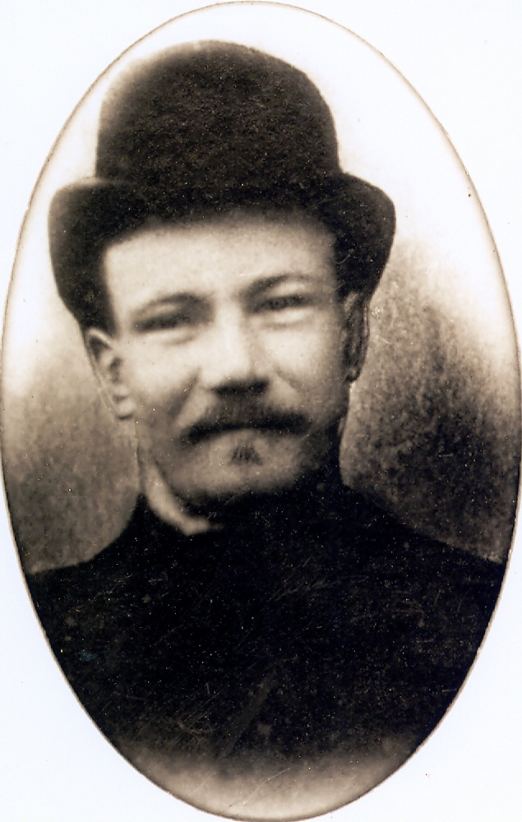
Kwartierstaat Hamers-Weber: 46
JOHANNES PIETER WESSEL ☻
geboren Den Helder 24 januari 1868
Evangelisch Luthers
overleden Haarlem 8 januari 1911 (akte 16 Velsen)
Hij was van de boot naar Amsterdam gevallen en liep daardoor een longontsteking op, die hem fataal werd (informatie: C.E. Post jr).

gehuwd Velsen 19 december 1895 (akte 64) (2) met:
Hun trouwboekje is in bezit van Jo Wessel - Alders (III,C,1) van Ger (II,a,6)

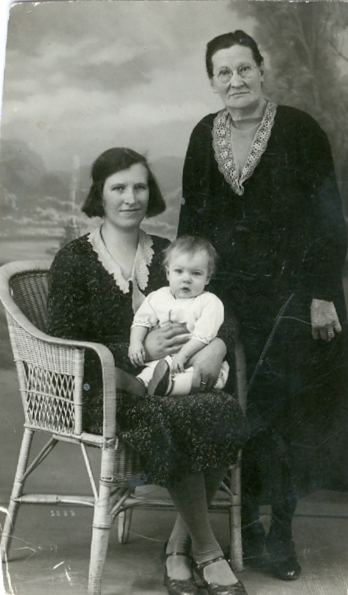

JOHANNA THEODORA BOOM
geboren Amsterdam 16 april 1868
RK

Op dezelfde dag was jarig haar dochter Johanna en dier dochter en haar kleindochter Theodora Johanna. De echtgenoot van haar kleindochter Adriana, Augustinus Jozephus Anthonius Booms, was eveneens die dag jarig. Van de drie generaties, moeder, dochter en kleindochter, die op dezelfde dag jarig zijn, bestaat nog een krantenbericht en een foto (hiernaast) in de familie.

overleden IJmuiden-Oost, gemeente Velsen, Trompstraat 111, 25 september 1944 (akte 251)
begraven 29 september RK Kerkhof Velsen-Driehuis
dochter van Simon Boom en Jannetje Hendriks Dito

gehuwd (1) Amsterdam 23.5.1889 (akte reg.11;fol.45) met
Cornelis Pouw
geboren Ouder Amstel 1863
melkslijter
overleden IJmuiden (Velsen) 17.5.1890 (akte 58)
zoon van Bastiaan Pouw en Jannetje Lambalk
uit dit huwelijk:
1. Jannetje Elisabeth Pouw * Vianen 27.2.1890 (akte 26)
2.
3.

Na het onverwachte vroege overlijden van Johannes Pieter heeft moeder Jo Boom, van huis uit Rooms Katholiek, haar kinderen binnen een jaar rooms katholiek laten dopen.

uit dit huwelijk:
    - Hermina (Mien) ☻ * Velsen 30.8.1896 (akte 238)
† Hoofddorp 21.9.1985
gehuwd (1) Velsen 29.5.1916 (akte 69) met Hendrikus Simon van Son, geboren Velsen 20.10.1892 (akte 231), machinist op een vissersboot, weggebleven op zee 1919, zoon van Gerardus van Son, tuinder, en Johanna Hartemink

Hij is vermoedelijk omgekomen als gevolg van een mijn uit Wereldoorlog I.

(2) Velsen 26.10.1922 (akte 223) met Hendrik Verweij, geboren Nieuwkoop 4.8.1896, agent van politie, jachtopziener, imker bij Bijenstal Mellona in Santpoort, overleden Santpoort-Zuid 6.12.1981, zoon van Dirk Verweij en Anna Ahlers

Een dochter van dit ouderpaar woonde in Haarlem, Korte Kleverparkstraat.

uit het (1) huwelijk:
      - Johanna (Jo) van Son☻ * Haarlem (ziekenhuis) 6.4.1917
Haar kinderen ☺
gehuwd met Jo van Rees, wonend te Genemuiden, Zuster Kramerstraat 7

uit het (2) huwelijk:
      - Anna (An) ☻ * Velsen <datum>
Haar kinderen ☺
gehuwd met

    - Johanna ☻ * Den Helder 16.4.1898 (akte 97)
† Velsen 10.10.1979
trouwt Velsen 3.10.1918 met Cornelis Egbertus Post, geboren 18.7.1895, gemeenteambtenaar bij de reinigingsdienst, ondernemer, overleden Haarlem 25.5.1968, zoon van Willem Jan Post en Keetje Arisz
Zie voor gedetailleerde gegevens: Hamers, C.C. en C.C.M. Hamers, De familie Post uit Soest in de gemeente Velsen, Familie-uitgave 1994.
Uit dit huwelijk:
      - Cornelia Johanna * Velsen 25.4.1919
      - Johanna Theodora ☻ * Velsen 17.3.1921

Uit haar huwelijk met Coenraad Cornelis Hamers (zie genealogie Hamers uit Brunssum, de Beverwijk-tak) o.a. 1. Coenraad Cornelis Maria ☺, * Velsen 21.6.1946.
Uit diens huwelijk met Anna Maria Weber o.a. 1. Jenneke Maria ☺, * Denekamp 12.11.1973.
Uit haar huwelijk met Ron Koehorst o.a. 1. Tess Rianne ☺, Denekamp 13.3.2005; 3. Wessel Jan Coenraad ☺, Denekamp 14.12.2007

      - Wilhelmus Johannes * Velsen 13.1.1923
† Batavia (Ned. Indië) 19.1.1947
      - Hermina ☻ * Velsen 10.9.1924

Uit haar huwelijk met Johannes Beck ( zie: Hamers, C.C. en C.C.M. Hamers, De familie Post uit Soest in de gemeente Velsen, Familie-uitgave 1994) o.a. 2. Elisabeth ☺; 4. Cornelis Egbertus ☻
Uit het huwelijk van deze laatste met ??, o.a. a. Timothy Beck ☺

      - Johannes Petrus * Velsen 4.9.1926
† Velsen 21.2.1986
      - Anna Maria * Velsen 15.3.1928
      - Theodora Johanna ☻ * Velsen 16.4.1931

Uit haar huwelijk met Johannes Schabbing ( zie: Hamers, C.C. en C.C.M. Hamers, De familie Post uit Soest in de gemeente Velsen, Familie-uitgave 1994) o.a. 2. Cornelis Egbertus ☺

      - Cornelis Egbertus * Velsen 27.9.1933
      - Adriana * Velsen 14.10.1935
      - Michael Antonius Johannes ☺ * Velsen 18.6.1938
† Heemstede 24.5.1979
    - Adriana (Jeane/Jaan) ☺ * Velsen 25.1.1900 (akte 23)
Woonachtig in “Het Gulden Huis”, Steenhouwersgaarde 1; later Gheinstraat 98, Den Haag
† Den Haag 20.7.1986
trouwt Utrecht 29 april 1920 (akte 339) met Carel Antonius Coert, geboren Utrecht 2.4.1897 (akte 843), meubelmaker, overleden Den Haag 11.10.1959, zoon van Johannes Livinus Coert en Matilda Johanna Josephina Mattei.

Enige jaren na zijn overlijden meldden zich enige personen bij de familie Hamers -Post in Velsen met de vraag of Carel A. Coert bij hen bekend was. Zij beweerden namelijk nakomelingen te zijn van hem uit zijn huwelijk met een, de familie Hamers - Post, verder onbekende vrouw. Ondanks een verzoek daartoe hebben de personen zich daarna niet meer gemeld.

Uit dit huwelijk:
      - Johannes Ludovicus (Broer)☺ * Utrecht <datum>
      - Johanna Theodora (Zus) * Den Haag <datum>
      - Carel ☺ * Den Haag 30.11.1926
† <plaats> Australië 31.3.1987
Na zijn huwelijk emigreerde deze Carel Coert met zijn vrouw naar Australië. Zij kon daar echter niet wennen en werd door heimwee overweldigd. Carel zette daarop zijn vrouw op de boot naar Nederland om bij familie op verhaal te kunnen komen. Aan boord van het schip, tijdens de lange zeereis naar Nederland, raakte de jonge vrouw in de ban van een charmeur, die het zo ver wist te brengen dat zij in verwachting in Nederland aan kwam. De verschrikte familie wist het niet beter op te lossen, dan de door heimwee geplaagde vrouw weer onmiddellijk aan boord te zetten en naar Australië terug te laten reizen. Dat haar daar achtergebleven man niet bijster enthousiast reageerde mag duidelijk zijn. Van het kind wilde hij niets weten en zijn vrouw gebruikte hij verder als voetveeg.
Overlevering van C.E. Post senior.
      - Hermina (Mies) ☺ * Den Haag <datum>
† <plaats> Engeland
      - Johannes (Hans) ☺ * Den Haag <datum>
Hij is geëmigreerd naar Australië.
      - Corrie ☺ * Den Haag <datum> 1935
† Den Haag 9.8.1941
Zij is gestorven tengevolge van difterie.
    - Johannes Pieter * Velsen 15.12.1902
volgt VI.E
    - Simon * Velsen <datum> 1905
volgt VI.F
    - Gerrit * Velsen <datum> 1908
volgt VI.G
7. Cornelis * Velsen 15.9.1909
† Velsen 19.9.1909 (akte 157)
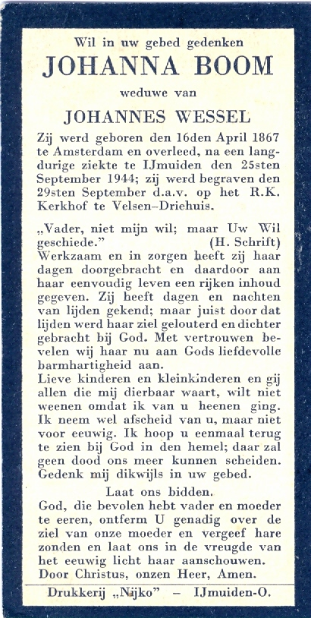
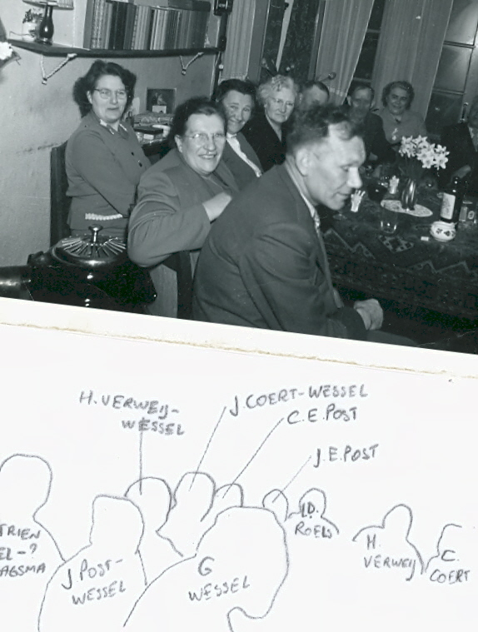
HET OUDERLIJK GEZIN VAN JOHANNA THEODORA BOOM

I. SIMON BOOM
geboren Texel 1820
zeeman (1848), loods (1874),
overleden <plaats> <datum>
zoon van Dirk Harmenszoon Boom en Cornelisje Pieters Hin
gehuwd Oude Schild (Texel) 11 mei 1848 (akte 26) met:
JANNETJE HENDRIKS DITO
geboren op Texel, Oude Schild, 1 september 1822/4
overleden Velsen 12 december 1911
dochter van Hendrik Dito, schipper, en Conelisje Robbok

uit dit huwelijk:
1. Cornelia * Den Helder 1850
naaister (1884)
† <plaats> <datum>
gehuwd (1) Amsterdam 11.6.1874 (akte reg.6;fol.43) met Rudolphus Blankennagel, geboren Amsterdam 1847, schoenmaker milicien, overleden , zoon van Johannes Franciscus Blankennagel en Anna Elisabeth Bernoster
gehuwd (2) Amsterdam 14.5.1884 (akte reg.11;fol.8) met Wilhelmus Ottho, geboren Utrecht 1851, brandwacht, zoon van Wilhelmus Ottho en Elisabeth van Kesteren
uit het (1) huwelijk:
a. Anna Elisabeth Blankennagel
gehuwd Bathmen
b. Simon Henricus Blankennagel * Amsterdam 1878
† Wormen (Apeldoorn) 3.5.1906
spoorwegarbeider, zonder oir
c. Bernardus Johannes Blankennagel * Amsterdam 1880
spoorbeambte
gehuwd Stad Almelo 6.8.1907 met Johanna Maria Koopman, geboren Stad Almelo 1881, dochter van Johannes Koopman en Berendina Lindenboom
2. Hendrik (Henricus) * Den Helder 16.12.1851
bediende (1878), kruidenier (1913)
† Amsterdam 10.3.1927
Begraven 15 maart R.K. Begraafplaats Buitenveldert.
gehuwd Amsterdam 29.8.1878 (akte reg.18;fol.5v) met Catharina Hooge, geboren Amsterdam 1856, dochter van Henricus Wilhelmus Hooge en Hermina Everdina Meijnte
uit dit huwelijk o.a.:
a. Simon Hendricus Boom * Amsterdam 1882
b. Cornelia Alphonso Theresia Boom * Amsterdam 1890
gehuwd 7.8.1913 met Gerardus Albertus Joling, geboren Amsterdam 1888, wonend Bloemgracht, later aan de Admiraal de Ruyterweg, koperdraaier, zoon van Gerardus Hendricus Joling en Martina Maria van Wittmarschen

uit dit huwelijk: Corrie, Gradje, Tootje, Rie (onderwijzeres), Simon en Gerrit Joling. Corrie en Gradje hebben tijdens ziekte van hun moeder een tijdje gelogeerd bij de familie Post-Wessel (nicht van moeder) in IJmuiden, dit tot groot ongenoegen van C.E. Post Sr. “Te verre familie!”
Info Jo Hamers-Post
3. Anna * Amsterdam 1862
† <plaats> <datum>
gehuwd Amsterdam 27.12.1883 met Jacob Koning, geboren Zandvoort 1858, spoorweg beambte, zoon van Gerardus Koning en Duifje Hollenberg
Uit dit huwelijk kinderen.
4. Dirk Johannes * Amsterdam 30.10.1864
zeeman (1892)
† Den Helder 4.1.1933
gehuwd Velsen 18.2.1892 (akte 5) met Rosalina Theresia Blinkhoff, geboren Den Helder 1866, overleden Den Helder 8.6.1934 (begraven 11 juni St. Joseph-kerkhof), dochter van Antonie Cornelis Blinkhoff, kapitein, en Antje Dekker
Uit dit huwelijk kinderen.
5. Johanna Theodora * Amsterdam 16.4.1868
zie genealogie Wessel en genealogie Post
† IJmuiden 25.9.1944

De door mw. Janet de Winter-Booms uit Haarlem aangeleverde groepsfoto, die in 1967 was genomen is bij gelegenheid van het 40-jarig priesterfeest van pastoor Cornelis Pouw, heeft tot een tweetal reacties geleid. De eerste kwam van mw. Ria Koopmans-Pouw uit Uithoorn. Zij vertelde dat pastoor Pouw een broer was van haar vader. Haar heeroom herinnerde ze zich als een hartelijke oom en als peetoom. De foto toont een groot aantal familieleden van de pastoor, ook wel aangeduid als de “Pouwenstaart”, en een aantal collega’s, priesters en religieuzen. Maar ook waren er heel wat parochianen op de uitnodiging van de pastoor gekomen om na de plechtige H. Mis deel te nemen aan het feestelijk ontbijt.
Deze uitnodiging was gericht aan alle parochianen die op huisnummer 40 woonden. En dat gold voor alle straten die behoorden tot de parochie H. Bavo te Heemstede. Zo te zien hebben velen aan deze originele uitnodiging gehoor gegeven.
Een tweede reactie kwam van de nu 83-jarige emeritus pastoor J.C. Nieuwenhuis uit Aerdenhout. In 1967 was hij moderator aan het lyceum “Sancta Maria” te Haarlem en woonde hij op de pastorie aan de Herenweg 88 te Heemstede bij pastoor Pouw. Hij staat zelf ook op de foto en heeft beloofd te zoeken naar nog ontbrekende namen. Over pastoor Cornelis Pouw kunnen we nog vertellen dat hij werd geboren op 9 mei 1902 te Amsterdam. Hij werd
priester gewijd in de Kathedrale Basiliek te Haarlem op 11 juni 1927 en was een van de 21 wijdelingen op die dag. Hij begon zijn priesterleven als assistent in de parochie van de H. Anna te Amsterdam, werd achtereenvolgens aangesteld tot kapelaan te Limmen (1927) – Lutjebroek (1928) – Hoorn (1931) – Den Haag (1937). In 1950 keerde hij terug naar Noord-Holland door zijn benoeming tot pastoor in Wijk aan Zee. Op 17 september 1955 werd hij overgeplaatst naar Heemstede, waar hij tot zijn emeritaat per 1 oktober 1970 pastoor was van de parochie H. Bavo. Vanaf dat moment was hij rustend en ging hij verhuizen naar het
“College Hageveld” aan de Cruquiusweg te Heemstede.
Hier heeft hij nog vele jaren heel prettig mogen wonen. Hij overleed op 21 december 1991 en is begraven in het priestergraf van de Bavo-parochie.
VI.A
AREND WESSEL
geboren Amsterdam 1888
koperdraaier (1910)
overleden
zoon van Hendrik Wessel en Guurtje Spanjerdt

gehuwd Amsterdam 11.8.1910 (akte reg.6E;fol.39v) met:
echtscheiding Amsterdam 2.8.1933
PIETJE VAN KONINGSVELD
geboren Amsterdam 1886
overleden
dochter van Lambertus van Koningsveld, huisschilder, en Jacoba Everharda Boomsma
uit dit huwelijk:
VI.B
DOUWE WESSEL
geboren Den Helder? 1877
agent van politie
overleden
zoon van Douwe Wessel en Jantje Goos

gehuwd Amsterdam 26 november 1902 (akte reg.42;fol.22) met:
CHRISTINA CATHARINA GRAANSTRA
geboren ’s-Gravenhage 1879
overleden
dochter van Pieter Graanstra, agent van politie, en Gerarda Johanna Bonsel
uit dit huwelijk:
VI.C
GERRIT HERMANUS WESSEL
geboren Den Helder 1890
loodsleerling
overleden
zoon van Gerrit Hermanus Wessel en Cornelia de Wijn

gehuwd Den Helder 18.7.1917 (akte 125) met:
JANNETTE WEZELMAN
geboren Den Helder 1897
overleden
dochter van Jan Wezelman, zeevisser, en Adriana Arnolda Dienaar

uit dit huwelijk:

VI.D
GERRIT WESSEL
geboren
zoon van Frederik Wessel en Adriaantje Schagen
VI.E
JOHANNES PIETER WESSEL
geboren Velsen 15 december 1902
politieagent
wonend Hoorn (19??-1939), Bloemendaal (1939-1963)
overleden Velsen 10 september 1963
zoon van Johannes Pieter Wessel en Johanna Theodora Boom

gehuwd <plaats> <datum> met:
GEERTRUIDA STOOP
Truus
geboren <plaats> <datum>
overleden <plaats> <datum>
dochter van N. en N.N.

uit dit huwelijk:
1. Johannes Pieter (Hans) *
volgt VII.A.
2. Johanna (Joke) *
3. Adrianus (Adriaan) *
volgt VII.B.
VI.F
SIMON WESSEL
Siem
geboren Velsen <datum> 1905
stalhouderijknecht, vletterman, gemeenteambtenaar (parkdienst) in Velserbeek
wonend in Velserbeek achter de volière
overleden Velsen 10 maart 1975
zoon van Johannes Pieter Wessel en Johanna Theodora Boom

Siem Wessel schreef zijn achternaam als “Weßel”, want “zo hoorde dat” volgens hem.

gehuwd Velsen <datum> met:
THEODORA HAAGSMA
geboren <plaats> <datum>
overleden
dochter van N. en N.N.

Uit dit huwelijk:
1. Johannes Pieter (Hans) * Velsen <datum> 1938
volgt VII.C
2. Adriana * Velsen <datum>
V.F
GERRIT WESSEL
Ger
geboren Velsen 16 maart 1908
scheepstimmerman, gemeenteambtenaar
wonend Hagelingerweg Santpoort
overleden 8 augustus 1976
zoon van Johannes Pieter Wessel en Johanna Theodora Boom

gehuwd Velsen <datum> met:
CATHARINA MARIA BÖHM
Trien
geboren Santpoort, gemeente Velsen, 14 juli 1910
dochter van Lucas Cornelis en Catharina Maria (Kaatje) Dam

uit dit huwelijk:
1. Johanna (Jo) * Velsen <datum> .10.1938
trouwt Velsen <datum> met Hendricus Alders
2. Lucas (Loek) * Velsen <datum> .12.1940
volgt VI.D.
3. Gerrit (Ger) * Velsen 16.3.1945
Hij is vernoemd naar zijn vader, omdat die op dat moment gevangen zat in Duitsland wegens tewerkstelling na opgepakt te zijn bij een razzia. De familie wist niet of hij dat zou overleven.
volgt VI.E.
4. Johannes Pieter (Hans) * Velsen <datum> .1946
volgt VI.F.
5. Catharina (Ineke) * Velsen <datum> .2.1948
† Velsen 9.4.1988
Zij was geboren met het syndroom van Down.
6.1/2 Hendrik (Henk) * Velsen <datum>.1952
volgt VI.G.
7.2/2 Dirk (Dick) * Velsen <datum> .1952
volgt VI.H.
VI.A
JOHANNES PIETER WESSEL
Hans
geboren Velsen <datum>
zoon van Johannes Pieter Wessel en Geertruida Stoop
VI.B
ADRIANUS WESSEL
Adriaan
geboren Velsen <datum>
zoon van Johannes Pieter Wessel en Geertruida Stoop
VI.C
JOHANNES PIETER WESSEL
Hans
geboren Velsen <datum>
zoon van Simon Wessel en Theodora Haagsma
VI.D
LUCAS WESSEL
Loek
geboren Velsen <datum>
zoon van Gerrit Wessel en Catharina Maria Böhm

gehuwd (1) Velsen <datum> met:
echtscheiding
JEANE ?
geboren
gehuwd (2) Velsen <datum> met
??
geboren
uit het (1) huwelijk:

VI.C
GERRIT WESSEL
Ger
geboren Velsen 16 maart 1945
docterandus, leraar, gemeenteraadslid van Velsen (1994- ),
wonend Hofgeesterweg in de Velserbroek
zoon van Gerrit Wessel en Catharina Maria Böhm

gehuwd Velsen <datum> met:
Liesbeth ??
geboren

uit dit huwelijk:
1. Johannes Theodorus Maria * Schagen 6.12.1952
volgt VII.A
VI.D
JOHANNES PIETER WESSEL
Hans
geboren Velsen
zoon van Gerrit Wessel en Catharina Maria Böhm
VI.E
HENDRIK WESSEL
Henk
geboren Velsen
Hij werd vernoemd naar zijn oom Hendrik van Son
zoon van Gerrit Wessel en Catharina Maria Böhm
VI.F
DIRK WESSEL
Dick
geboren Velsen
wonend
zoon van Gerrit Wessel en Catharina Maria Böhm
gehuwd Velsen <datum> met:
Liesbeth
geboren
uit dit huwelijk:

VII.A
JOHANNES THEODORUS MARIA WESSEL
geboren Schagen 6 december1952

zoon van Ger Wessel en

